# D——开个小玩笑

### Problem Description

仔细观察下图，给你2个整数，你的任务是按图示规律输出第三个数  
**请不要怀疑此图!**  
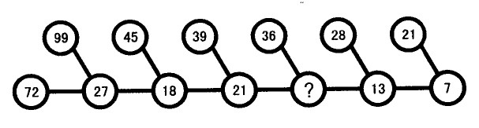

### Input

第一行为数据组数T(1<=T<=30)  
接下来T行每行2个整数A,B（1<=B<=A<=10100）.

### Output

每组数据按要求输出一行

### Sample Input

3

99 72

45 27

39 18

### Sample Output

27

18

21

# Analysis：

写高精度减法的大神们……..OTLOTL

注意这题最后一组数据21 13->7，于是显然不是减法计算。

于是其实算法是酱紫的：

9+9+7+2=27

4+5+2+7=18

3+9+1+8=21

3+6+2+1=12

8+2+1+2=13

2+1+1+3=7

于是——

将两个数上的各个位数相加，结果即是正确答案。

# Code for Reference：

#include<iostream>

#include<string>

using namespace std;

int main()

{

int t,la,lb,sum;

string a,b;

cin>>t;

while(t--)

{

sum=0;

cin>>a>>b;

for(int i=0;i<a.length();i++)

sum += a[i]-'0';

for(int i=0;i<b.length();i++)

sum += b[i]-'0';

cout<<sum<<endl;

}

}